**Протокол собрания граждан**

**Дата проведения собрания**: 16.02.2022г. в 12:00 ч.

**Муниципальное образование Республики Коми**: МО СП «Югыдъяг»

**Поселение**: сельское поселение «Югыдъяг»

**Населенный пункт**: п.Югыдъяг

**Принимают участие –** 32 человека.

**Повестка дня собрания**:

I. Информация о проекте «Бюджет и Мы».

II. 1.Об итогах реализации проекта «Народный бюджет» в 2020-2022 гг. Выбор проектов для участия в отборе народных проектов 2023 г.

2. Выбор инициативной группы.

3. Определение суммы вклада граждан.

III. Отбор граждан для участия в бюджетной комиссии.

**Ход собрания**:

I. Слушали: Краткую информацию о проекте «Бюджет и Мы».

Докладчик: глава сельского поселения «Югыдъяг» Лодыгин Александр Викторович.

По 1 вопросу:

- принять к сведению.

Голосование: За –32, против – 0, воздержались – 0.

II.1.1.Слушали: Информацию об участии в проекте «Народный бюджет» в 2020-2022 гг. и о выборе народного проекта «Ямочный ремонт по ул.Лесная, ул.З.Космодемьяской, ул.Ленина, ул.Кирова, ул.Матросова, ул.Авиационная, ул.Б.Хмельницкого» на 2023 год.

В ходе собрания были рассмотрены вопросы:

- о причинах выбора и значимости данного проекта;

- о стоимости проекта.

Проект «Ямочный ремонт по ул.Лесная, ул.З.Космодемьяской, ул.Ленина, ул.Кирова, ул.Матросова, ул.Авиационная, ул.Б.Хмельницкого» предварительно оценивается в 1 000 000,00 руб.

Докладчик: глава сельского поселения «Югыдъяг» Лодыгин Александр Викторович.

1.2. Слушали: Информацию о выборе инициативной группы по предложенному народному проекту «Ямочный ремонт по ул.Лесная, ул.З.Космодемьяской, ул.Ленина, ул.Кирова, ул.Матросова, ул.Авиационная, ул.Б.Хмельницкого».

В задачи инициативной группы будет входить следующее:

- участие в подготовке заявки;

- сбор средств;

- информирование населения;

- контроль хода работы.

Предлагаемый состав инициативной группы:

- Паршуков Анатолий Юрьевич– Председатель общественного движения «Чернобыль» по Усть-Куломскому району в п.Югыдъяг;

- Варварук Олег Николаевич- работник по обслуживанию зданий в ЮСОШ;

- Юдина Татьяна Васильевна-в отпуске по уходу за ребенком.

Докладчик: глава сельского поселения «Югыдъяг» Лодыгин Александр Викторович.

1.3. Слушали: Информацию об определении суммы вклада граждан, юридических лиц и индивидуальных предпринимателей в реализацию народного проекта «Ямочный ремонт по ул.Лесная, ул.З.Космодемьяской, ул.Ленина, ул.Кирова, ул.Матросова, ул.Авиационная, ул.Б.Хмельицкого» об определении формы материально-технического участия.

На реализацию народного проекта «Ямочный ремонт по ул.Лесная, ул.З.Космодемьяской, ул.Ленина, ул.Кирова, ул.Матросова, ул.Авиационная, ул.Б.Хмельницкого» предложено определить сумму вклада со стороны населения и механизм сбора средств с одного жителя по 100,00 рублей .

Индивидуальный предприниматель Матюшев И.В. выразил готовность принять материально-техническое участие в реализации проекта, а именно предоставить безвозмездно технику при необходимости.

Докладчик: глава сельского поселения «Югыдъяг» Лодыгин Александр Викторович.

По 1 вопросу:

- поддержать народный проект «Ямочный ремонт по ул.Лесная, ул.З.Космодемьяской, ул.Ленина, ул.Кирова, ул.Матросова»

Голосование: За –32, против – 0, воздержались – 0.

По 2 вопросу:

- избрать инициативную группу в составе: Паршуков А.Ю, Варварук О.Н.,Юдина Т.В.

Голосование: За –32, против – 0, воздержались – 0.

По 3 вопросу:

- определить сумму вклада от граждан в размере 100 рублей от одного жителя (дома).

- определить сумму вклада юридических лиц и индивидуальных предпринимателей в размере 1000 рублей.

- определить формы материально-технического участия.

Голосование: За –32, против – 0, воздержались – 0.

II. 2.1.Слушали: О выборе народного проекта «Ямочный ремонт в м.Лесхоз по ул.Мира, ул. Д.Каликовой, ул.Гагарина, ул.Оплеснина, ул.Строителей и м.Яг-Юр» на 2023 год.

В ходе собрания были рассмотрены вопросы:

- о причинах выбора и значимости данного проекта;

- о стоимости проекта.

Проект «Ямочный ремонт в м.Лесхоз по ул.Мира, ул. Д.Каликовой, ул.Гагарина, ул.Оплеснина, ул.Строителей и м.Яг-Юр » предварительно оценивается в 1 000 000,00 руб.

Докладчик: глава сельского поселения «Югыдъяг» Лодыгин Александр Викторович.

2.2. Слушали: Информацию о выборе инициативной группы по предложенному народному проекту «Ямочный ремонт в м.Лесхоз по ул.Мира, ул. Д.Каликовой, ул.Гагарина, ул.Оплеснина, ул.Строителей и м.Яг-Юр».

В задачи инициативной группы будет входить следующее:

- участие в подготовке заявки;

- сбор средств;

- информирование населения;

- контроль хода работы.

Предлагаемый состав инициативной группы:

-Юшкова Валентина Игоревна-председатель Света ветеранов по Усть-Куломскому району в п.Югыдъяг;   
- Юдина Татьяна Васильевна– находится в декретном отпуске по уходу за ребенком;

- Паршукова Ирина Александровна- специалист ГУ «Усть-Немское лесничество».

Докладчик: глава сельского поселения «Югыдъяг» Лодыгин Александр Викторович.

2.3. Слушали: Информацию об определении суммы вклада граждан, юридических лиц и индивидуальных предпринимателей в реализацию народного проекта «Ямочный ремонт в м.Лесхоз по ул.Мира, ул. Д.Каликовой, ул.Гагарина, ул.Оплеснина, ул.Строителей и в м.Яг-Юр » об определении формы материально-технического участия.

На реализацию народного проекта«Ямочный ремонт в м.Лесхоз по ул.Мира, ул. Д.Каликовой, ул.Гагарина, ул.Оплеснина, ул.Строителей и в м.Яг-Юр» предложено определить сумму вклада со стороны населения и механизм сбора средств с одного жителя по 100,00 рублей .

Индивидуальный предприниматель Матюшев И.В. выразил готовность принять материально-техническое участие в реализации проекта, а именно предоставить безвозмездно технику при необходимости.

Докладчик: глава сельского поселения «Югыдъяг» Лодыгин Александр Викторович.

По 1 вопросу:

- поддержать народный проект «Ямочный ремонт в м.Лехоз по ул.Мира, ул. Д.Каликовой, ул.Гагарина, ул.Оплеснина, ул.Строителей и в м.Яг-Юр»

Голосование: За –32, против – 0, воздержались – 0.

По 2 вопросу:

- избрать инициативную группу в составе: Юшковой В.И.,Юдиной Т.В., Паршуковой И.А.

Голосование: За –32, против – 0, воздержались – 0.

По 3 вопросу:

- определить сумму вклада от граждан в размере 100 рублей от одного жителя (дома).

- определить сумму вклада юридических лиц и индивидуальных предпринимателей в размере 1000 рублей.

- определить формы материально-технического участия.

Голосование: За –32, против – 0, воздержались – 0.

II.3.1. Слушали: О выборе народного проекта «Благоустройство кладбища в п.Югыдъяг» на 2023 год.

В ходе собрания были рассмотрены вопросы:

- о причинах выбора и значимости данного проекта;

- о стоимости проекта.

Проект «Благоустройство кладбища в п.Югыдъяг» предварительно оценивается в 1 000 000,00 руб.

Докладчик: глава сельского поселения «Югыдъяг» Лодыгин Александр Викторович.

3.2. Слушали: Информацию о выборе инициативной группы по предложенному народному проекту «Благоустройство кладбища в п.Югыдъяг».

В задачи инициативной группы будет входить следующее:

- участие в подготовке заявки;

- сбор средств;

- информирование населения;

- контроль хода работы.

Предлагаемый состав инициативной группы:

-Юшкова Валентина Игоревна-председатель Совета ветеранов по Усть-Куломскому району в п.Югыдъяг;

-Мамонтова Ида Дмитриевна–пенсионер;

- Ильина Галина Васильевна- преподаватель ЮСОШ.

Докладчик: глава сельского поселения «Югыдъяг» Лодыгин Александр Викторович.

3.3. Слушали: Информацию об определении суммы вклада граждан, юридических лиц и индивидуальных предпринимателей в реализацию народного проекта «Благоустройство кладбища в п.Югыдъяг» об определении формы материально-технического участия.

На реализацию народного проекта «Благоустройство кладбища в п.Югыдъяг» предложено определить сумму вклада со стороны населения и механизм сбора средств с одного жителя по 100,00 рублей .

Индивидуальный предприниматель Матюшев И.В. выразил готовность принять материально-техническое участие в реализации проекта, а именно предоставить безвозмездно технику при необходимости.

Докладчик: глава сельского поселения «Югыдъяг» Лодыгин Александр Викторович.

По 1 вопросу:

- поддержать народный проект «Благоустройство кладбища в п.Югыдъяг»

Голосование: За –32, против – 0, воздержались – 0.

По 2 вопросу:

- избрать инициативную группу в составе: Юшковой В.И., Мамонтовой И.Д., Ильиной Г.В.

Голосование: За –32, против – 0, воздержались – 0.

По 3 вопросу:

- определить сумму вклада от граждан в размере 100 рублей от одного жителя (дома).

- определить сумму вклада юридических лиц и индивидуальных предпринимателей в размере 1000 рублей.

- определить формы материально-технического участия.

Голосование: За –32, против – 0, воздержались – 0.

II.4.1. Слушали: О выборе народного проекта «Обустройство источников холодного водоснабжения в м.Лесхоз п.Югыдъяг» на 2023 год.

В ходе собрания были рассмотрены вопросы:

- о причинах выбора и значимости данного проекта;

- о стоимости проекта.

Проект «Обустройство источников холодного водоснабжения в м.Лесхоз п.Югыдъяг» предварительно оценивается в 600 000,00 руб.

Докладчик: глава сельского поселения «Югыдъяг» Лодыгин Александр Викторович.

4.2. Слушали: Информацию о выборе инициативной группы по предложенному народному проекту «Обустройство источников холодного водоснабжения в м.Лесхоз п.Югыдъяг» .

В задачи инициативной группы будет входить следующее:

- участие в подготовке заявки;

- сбор средств;

- информирование населения;

- контроль хода работы.

Предлагаемый состав инициативной группы:

-Юшкова Валентина Игоревна-председатель Света ветеранов по Усть-Куломскому району в п.Югыдъяг;

-Родичева Ольга Михайловна-работник стационарного отделения п.Югыдъяг;

- Мотонаха Елена Михайловна- безработная.

Докладчик: глава сельского поселения «Югыдъяг» Лодыгин Александр Викторович.

4.3. Слушали: Информацию об определении суммы вклада граждан, юридических лиц и индивидуальных предпринимателей в реализацию народного проекта «Обустройство источников холодного водоснабжения в м.Лесхоз п.Югыдъяг» об определении формы материально-технического участия.

На реализацию народного проекта «Обустройство источников холодного водоснабжения в м.Лесхоз п.Югыдъяг» предложено определить сумму вклада со стороны населения и механизм сбора средств с одного жителя по 100,00 рублей .

Индивидуальный предприниматель Матюшев И.В. выразил готовность принять материально-техническое участие в реализации проекта, а именно предоставить безвозмездно технику при необходимости.

Докладчик: глава сельского поселения «Югыдъяг» Лодыгин Александр Викторович.

По 1 вопросу:

- поддержать народный проект «Обустройство источников холодного водоснабжения в м.Лесхоз п.Югыдъяг».

Голосование: За –32, против – 0, воздержались – 0.

По 2 вопросу:

- избрать инициативную группу в составе: Юшковой В.И., Родичева ОМ.,Мотонаха Е.М.

Голосование: За –32, против – 0, воздержались – 0.

По 3 вопросу:

- определить сумму вклада от граждан в размере 100 рублей от одного жителя (дома).

- определить сумму вклада юридических лиц и индивидуальных предпринимателей в размере 1000 рублей.

- определить формы материально-технического участия.

Голосование: За –32, против – 0, воздержались – 0.

II.5.1. Слушали: О выборе народного проекта «Обустройство источников холодного водоснабжения по ул.Сосновая, ул.Комсомольская, Пер.Нем, ул.Б.Хмельницкого, ул.З.Космодемьянской п.Югыдъяг» на 2023 год.

В ходе собрания были рассмотрены вопросы:

- о причинах выбора и значимости данного проекта;

- о стоимости проекта.

Проект «Обустройство источников холодного водоснабжения ул.Сосновая, ул.Комсомольская,Пер.Нем,ул.Б.Хмельницкого,ул.З.Космодемьянской п.Югыдъяг» предварительно оценивается в 600 000,00 руб.

Докладчик: глава сельского поселения «Югыдъяг» Лодыгин Александр Викторович.

5.2. Слушали: Информацию о выборе инициативной группы по предложенному народному проекту «Обустройство источников холодного водоснабжения по ул.Сосновая, ул.Комсомольская, Пер.Нем, ул.Б.Хмельницкого, ул.З.Космодемьянской п.Югыдъяг»

В задачи инициативной группы будет входить следующее:

- участие в подготовке заявки;

- сбор средств;

- информирование населения;

- контроль хода работы.

Предлагаемый состав инициативной группы:

-Юшкова Валентина Игоревна-председатель Света ветеранов по Усть-Куломскому району в п.Югыдъяг;

-Родичева Ольга Михайловна-работник стационарного отделения п.Югыдъяг;

- Мотонаха Елена Михайловна- безработная.

Докладчик: глава сельского поселения «Югыдъяг» Лодыгин Александр Викторович.

5.3. Слушали: Информацию об определении суммы вклада граждан, юридических лиц и индивидуальных предпринимателей в реализацию народного проекта «Обустройство источников холодного водоснабжения ул.Сосновая,ул.Комсомольская,Пер.Нем,ул.Б.Хмельницкого,ул.З.Космодемьянской п.Югыдъяг» об определении формы материально-технического участия.

На реализацию народного проекта «Обустройство источников холодного водоснабжения по ул.Сосновая,ул.Комсомольская,Пер.Нем,ул.Б.Хмельницкого,ул.З.Космодемьянской п.Югыдъяг» предложено определить сумму вклада со стороны населения и механизм сбора средств с одного жителя по 100,00 рублей .

Индивидуальный предприниматель Матюшев И.В. выразил готовность принять материально-техническое участие в реализации проекта, а именно предоставить безвозмездно технику при необходимости.

Докладчик: глава сельского поселения «Югыдъяг» Лодыгин Александр Викторович.

По 1 вопросу:

- поддержать народный проект «Обустройство источников холодного водоснабжения ул.Сосновая, ул.Комсомольская, Пер.Нем, ул.Б.Хмельницкого, ул.З.Космодемьянской п.Югыдъяг» .

Голосование: За –32, против – 0, воздержались – 0.

По 2 вопросу:

- избрать инициативную группу в составе: Юшковой В.И., Родичева ОМ.,Мотонаха Е.М.

Голосование: За –32, против – 0, воздержались – 0.

По 3 вопросу:

- определить сумму вклада от граждан в размере 100 рублей от одного жителя (дома).

- определить сумму вклада юридических лиц и индивидуальных предпринимателей в размере 1000 рублей.

- определить формы материально-технического участия.

Голосование: За –32, против – 0, воздержались – 0.

III. Поступило предложение от Гражданки Юшковой В.И. (ФИО) – включить в члены бюджетной комиссии от сельского поселения «Югыдъяг» следующих участников собрания:

1.Шешукова Е.И.– основной состав;

2. Александренко В.В. – резервный состав.

Голосование: За –32, против – 0, воздержались – 0.

**Итоги собрания и принятые решения:**

|  |  |  |
| --- | --- | --- |
| **№**  **п/п** | **Наименование пункта** | **Итоги собрания и принятые решения** |
| 1. | Количество жителей с. Усть-Кулом, присутствовавших на собрании | 32 |
| 2. | Количество проектов, выбранных населением для реализации | 5 |
| 3. | Граждане, предложенные для участия в бюджетной комиссии (ФИО полностью, количество голосов в поддержку кандидата в состав бюджетной комиссии) | 1. Шешукова Екатерина Ивановна – 32 голоса  2. Александренко Валентина Владимировна – 32 голоса. |
| **Информация по первому проекту, выбранному населением для реализации в рамках проекта «Народный бюджет»** | | |
| Наименование проекта с указанием объекта общественной инфраструктуры, на развитие которого направлен проект | | «Ямочный ремонт по ул.Лесная, ул.З.Космодемьяской, ул.Ленина, ул.Кирова, ул.Матросова, ул.Авиационная, ул.Б.Хмельницкого» |
| Количество участников собрания, проголосовавших за реализацию проекта | | 32 |
| **Инициатор проекта** (гражданин (указать ФИО) и (или) орган местного самоуправления) | | Паршуков Анатолий Юрьевич– Председатель общественного движения «Чернобыль» по Усть-Куломскому району в п.Югыдъяг |
| Предполагаемая общая стоимость реализации проекта (руб.) | | 1 000 000,00 |
| Сумма денежного вклада граждан (безвозмездных поступлений от физических лиц) на реализацию проекта (руб.) | | 10 000,00 |
| Сумма денежного вклада юридических лиц, индивидуальных предпринимателей (безвозмездных поступлений) на реализацию проекта (руб.) | | Не предусмотрены |
| Объем материально-технического вклада граждан, юридических лиц, индивидуальных предпринимателей (безвозмездное предоставление строительных материалов, техники и пр.) | | безвозмездное предоставление техники |
| Состав инициативной группы | | Паршуков Анатолий Юрьевич, тел.: 89222727009;  Варварук Олег Николаевич, тел.: 89129403878;  Юдина Татьяна Васильевна, тел.: 8921731206. |
| **Информация по второму проекту, выбранному населением для реализации в рамках проекта «Народный бюджет» \*** | | |
| Наименование проекта с указанием объекта общественной инфраструктуры, на развитие которого направлен проект | | «Ямочный ремонт в м.Лесхоз по ул.Мира, ул. Д.Каликовой, ул.Гагарина, ул.Оплеснина, ул.Строителей и м.Яг-Юр» |
| Количество участников собрания, проголосовавших за реализацию проекта | | 32 |
| **Инициатор проекта** (гражданин (указать ФИО) и (или) орган местного самоуправления) | | Юшкова Валентина Игоревна-председатель Света ветеранов по Усть-Куломскому району в п.Югыдъяг |
| Предполагаемая общая стоимость реализации проекта (руб.) | | 1 000 000,00 |
| Сумма денежного вклада граждан (безвозмездных поступлений от физических лиц) на реализацию проекта (руб.) | | 10 000,00 |
| Сумма денежного вклада юридических лиц, индивидуальных предпринимателей (безвозмездных поступлений) на реализацию проекта (руб.) | | Не предусмотрены |
| Объем материально-технического вклада граждан, юридических лиц, индивидуальных предпринимателей (безвозмездное предоставление строительных материалов, техники и пр.) | | безвозмездное предоставление техники |
| Состав инициативной группы | | Юшкова Валентина Игоревна,тел.: 89222758525;  Юдина Татьяна Васильевна,тел.: 89121731206;  Паршукова Ирина Александровна,тел.:89121490358. |
|  | |  |
| **Информация по третьему проекту, выбранному населением для реализации в рамках проекта «Народный бюджет»** | | |
| Наименование проекта с указанием объекта общественной инфраструктуры, на развитие которого направлен проект | | «Благоустройство кладбища в п.Югыдъяг» |
| Количество участников собрания, проголосовавших за реализацию проекта | | 32 |
| **Инициатор проекта** (гражданин (указать ФИО) и (или) орган местного самоуправления) | | Юшкова Валенттина Игоревна– Председатель Света ветеранов по Усть-Куломскому району в п.Югыдъяг |
| Предполагаемая общая стоимость реализации проекта (руб.) | | 1 000 000,00 |
| Сумма денежного вклада граждан (безвозмездных поступлений от физических лиц) на реализацию проекта (руб.) | | 10 000,00 |
| Сумма денежного вклада юридических лиц, индивидуальных предпринимателей (безвозмездных поступлений) на реализацию проекта (руб.) | | Не предусмотрены |
| Объем материально-технического вклада граждан, юридических лиц, индивидуальных предпринимателей (безвозмездное предоставление строительных материалов, техники и пр.) | | безвозмездное предоставление техники |
| Состав инициативной группы | | Юшкова Валентина Игоревна,тел.: 89222758525;  Мамонтова Ида Дмитриевна,тел.: 89125408309;  Ильина Галива Васильевна,тел.:89121061541. |
| **Информация по четвертому проекту, выбранному населением для реализации в рамках проекта «Народный бюджет» \*** | | |
| Наименование проекта с указанием объекта общественной инфраструктуры, на развитие которого направлен проект | | «Обустройство источников холодного водоснабжения в м.Лесхоз п.Югыдъяг» |
| Количество участников собрания, проголосовавших за реализацию проекта | | 32 |
| **Инициатор проекта** (гражданин (указать ФИО) и (или) орган местного самоуправления) | | Юшкова Валентина Игоревна-председатель Света ветеранов по Усть-Куломскому району в п.Югыдъяг |
| Предполагаемая общая стоимость реализации проекта (руб.) | | 600 000,00 |
| Сумма денежного вклада граждан (безвозмездных поступлений от физических лиц) на реализацию проекта (руб.) | | 6 000,00 |
| Сумма денежного вклада юридических лиц, индивидуальных предпринимателей (безвозмездных поступлений) на реализацию проекта (руб.) | | Не предусмотрены |
| Объем материально-технического вклада граждан, юридических лиц, индивидуальных предпринимателей (безвозмездное предоставление строительных материалов, техники и пр.) | | безвозмездное предоставление техники |
| Состав инициативной группы | | Юшкова Валентина Игоревна, тел.:89222758525;  Родичева Ольга Михайловна, тел.:89125027194;  Мотонаха Елена Михайловна,тел.:8912749778. |
| **Информация по пятому проекту, выбранному населением для реализации в рамках проекта «Народный бюджет» \*** | | |
| Наименование проекта с указанием объекта общественной инфраструктуры, на развитие которого направлен проект | | «Обустройство источников холодного водоснабжения по ул.Сосновая, ул.Комсомольская, Пер.Нем, ул.Б.Хмельницкого, ул.З.Космодемьянской п.Югыдъяг» |
| Количество участников собрания, проголосовавших за реализацию проекта | | 32 |
| **Инициатор проекта** (гражданин (указать ФИО) и (или) орган местного самоуправления) | | Юшкова Валентина Игоревна-председатель Света ветеранов по Усть-Куломскому району в п.Югыдъяг |
| Предполагаемая общая стоимость реализации проекта (руб.) | | 600 000,00 |
| Сумма денежного вклада граждан (безвозмездных поступлений от физических лиц) на реализацию проекта (руб.) | | 6 000,00 |
| Сумма денежного вклада юридических лиц, индивидуальных предпринимателей (безвозмездных поступлений) на реализацию проекта (руб.) | | Не предусмотрены |
| Объем материально-технического вклада граждан, юридических лиц, индивидуальных предпринимателей (безвозмездное предоставление строительных материалов, техники и пр.) | | безвозмездное предоставление техники |
| Состав инициативной группы | | Юшкова Валентина Игоревна, тел.:89222758525;  Родичева Ольга Михайловна, тел.89125027194;  Мотонаха Елена Михайловна,тел.:8912749778. |

Председатель: __________________ Лодыгин А.В.

Секретарь: ___________________ Зинина Е.Н.

Приложение

к протоколу собрания граждан от «16» февраля 2022 г.

по обсуждению народных проектов

Проект «Ямочный ремонт по ул.Лесная, ул.З.Космодемьяской, ул.Ленина, ул.Кирова, ул.Матросова, ул.Авиационная, ул.Б.Хмельницкого»,

Проект «Ямочный ремонт в м.Лесхоз по ул.Мира, ул. Д.Каликовой, ул.Гагарина, ул.Оплеснина, ул.Строителей и м.Яг-Юр»,

Проект «Благоустройство кладбища в п.Югыдъяг»,

Проект «Обустройство источников холодного водоснабжения в м.Лесхоз п.Югыдъяг»,

Проект «Обустройство источников холодного водоснабжения по ул.Сосновая, ул.Комсомольская, Пер.Нем, ул.Б.Хмельницкого, ул.З.Космодемьянской п.Югыдъяг»

Фото собрания:

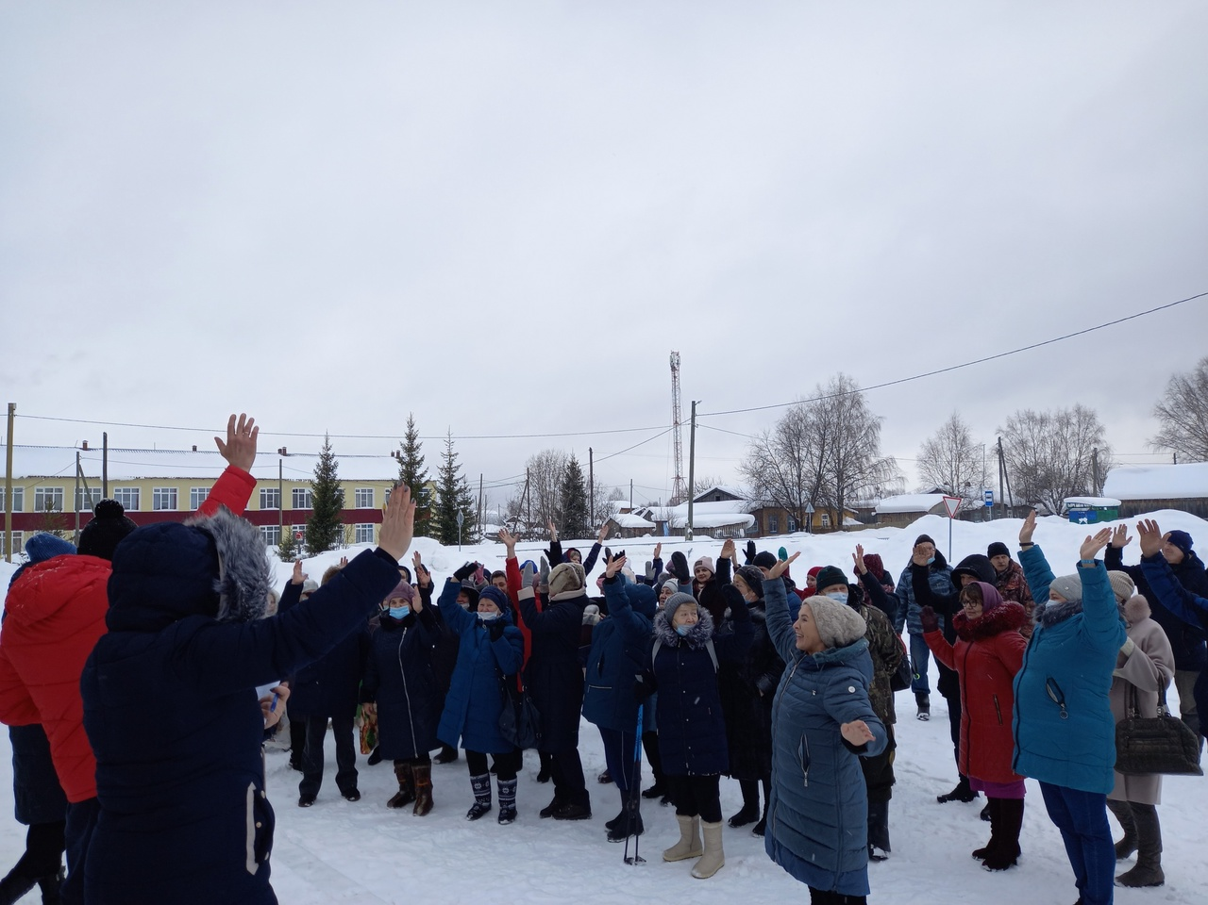

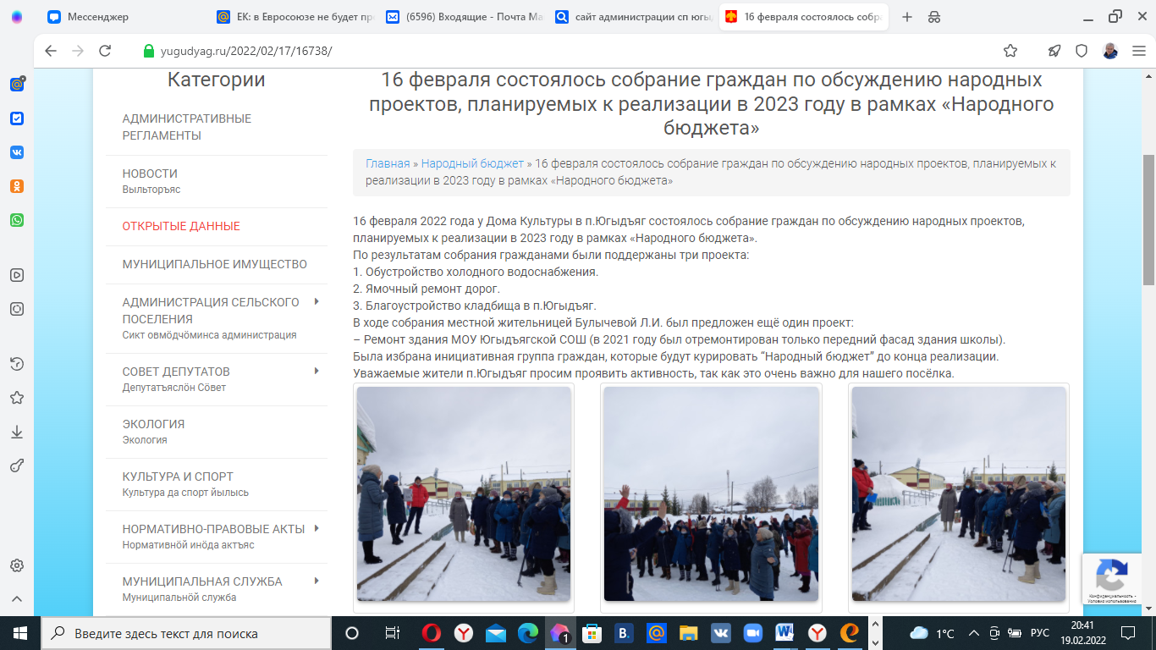

Объявление о времени и месте собрания жителей п.Югыдъяг

по обсуждению народных проектов для участия в проекте

«Народный бюджет- 2023»

